Тема: Метагалактика
Ход урока:
1. Повторение материала
Итоги самостоятельной работы
У доски | 1) Дайте определение понятия "галактика". Какие основные классы галактик вы знаете? Чем они отличаются друг от друга? Какие признаки лежат в основе их классификации?  2) Что такое квазары? Активные галактики? В чем причина высокой светимости квазаров и процессов в ядрах активных галактик?  3) Способы определения размеров, расстояний и массы галактик.
Остальные | 1. Какие из упомянутых в учебнике галактик можно наблюдать сегодня?  2. Эллиптическая галактика M87 (NGC 4486) находится от нас на расстоянии около 50 млн. св. лет, а ее видимый угловой диаметр составляет 7'. Сравните ее линейные размеры с нашей Галактикой.  3. Какого углового диаметра будет видна наша Галактика диаметром 30000пк наблюдателю, находящемуся в Туманности Андромеды (М31) с расстояния 675кпк?
2. Новый материал
1. Крупномасштабная структура Вселенной
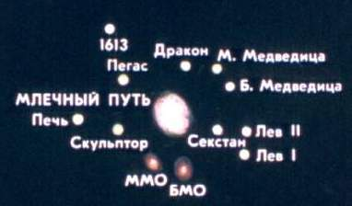
1. Кратная система - крупная галактика со спутниками. Галактики, подобно звездам, редко бывают одиночными. Они тяготеют к объединению. 90% галактик находится в скоплениях, насчитывающих от десятков до тысяч галактик. Средний диаметр скопления 5 Мпк, среднее число галактик в них не менее 130.
а) Галактика (Млечный путь) - имеет спутники = спиральные галактики БМО, ММО, и известны еще 3 спиральных, более 10 эллиптических и более 20 небольших карликовых галактик.
б) М31 (Туманность Андромеды) - окружена крупными спутниками M32 и M110 и не менее 20 небольших карликовых галактик.
в) М33 в Треугольнике - спутников пока не найдено.
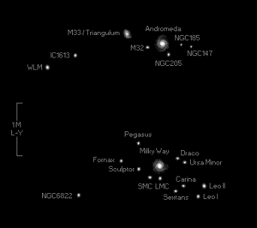
2. Местная группа (бедные скопления)
Совокупность галактик, к которой принадлежит наша Галактика Млечный Путь, туманность Андромеды (M31) , которая является самой большой и наиболее массивной галактикой и ее спутники M32 и M110, и спиральная галактика M33 в созвездии Треугольника, а также Большое Магелланово Облако, лежащее вблизи нашей Галактики - это крупные члены Местной группы. Другие члены Местной группы - десятки небольших эллиптических и неправильных галактик, а также некоторое количество карликовых сферических галактик, напоминающих изолированные шаровые скопления. Всего в Местной группе кроме трех основных известны 17 эллиптических, 6 неправильных и остальные подобие шаровых скоплений (более 60 членов). Местная группа занимает объем пространства с радиусом около 3 млн. световых лет (около 1 Мпс). Местная группа движется со скоростью 635 км/с относительно соседних скоплений.
В пределах 16 Мпк имеется около 50 местных групп, подобие нашей. Вот некоторые из них:
IC342/Maffei - с близкая (среднее расстояние около 3.0 Мпк)
Группа M81 - находиться также достаточно близко к МГ, около 3.5 Мпк
Группа M96 (группа Лев I)
Группа M66-триплет в созвездии Льва

3. Местное сверхскопление (сверхскопление Девы, богатое скопление) - скопление скоплений галактик диаметром около 30 Мпк. Принято разделять МС на: Местный Комплекс галактик, частью которого является Местная Группа, и скопление галактик в Деве. Местная Группа находиться на периферии сверхсистемы, на расстоянии примерно 10 Мпк от его центра.
Местный Комплекс, кроме Местной группы входят также близкие группы галактик - IC342/Maffei, М 81, группа в Гончих Псах, М 101, NGC 5128, а также другие группы, имеющие лучевые скорости менее чем 500 км/с (что соответствует примерно 7 Мпк). В сумме это 280 галактик (на 1980г, явно не полный список), включая 255 галактик с V_{o} < 500 км/с и 25 сфероидальных карликовых галактик с неизвестными лучевыми скоростями, но являющимся, по всей видимости, спутниками известных близких галактик.
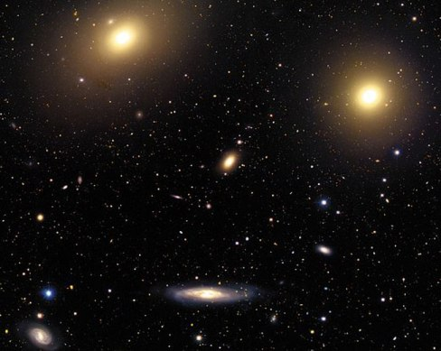
Скопление галактик в Деве (Virgo Cluster) - скопление галактик, расположенное на расстоянии от 15 до 22 мегапарсек, ближайшее к Местной группе крупное скопление. Оно состоит не менее, чем из 1300 (скорее всего, около 2000) галактик. На наблюдаемом небе скопление имеет угловой размер около 8° с центром в созвездии Девы, отсюда название. Скопление Девы, как и Местный комплекс, входит в состав Местного сверхскопления галактик. Скопление в Деве является доминирующим и определяет барицентр нашего Местного Сверхскопления. Барицентр Местной Группы двигается в направлении центра Местного Сверхскопления со скоростью около 300 км/с ("поток в направление на Деву"). Скопление в Деве выделяется не только по богатству, но и по кинематике движения членов в ней, у которых собственные скорости изменяются в диапазоне от -200 до +2000 км/с.
Скопление галактик в Деве охватывает 120 квадратных градусов неба и имеющее диаметр более 6 Мпк. В скоплении находятся не только галактики, состоящие из звезд, но также газ (в среднем один атом в кубическом дециметре, а по массе сопоставимо с массой всех звезд скопления), настолько горячий, что он излучает рентгеновские лучи. Наиболее массивная галактика скопления - гигантская эллиптическая галактика M87. Шестнадцать наиболее ярких членов скопления включено в Каталог Мессье.
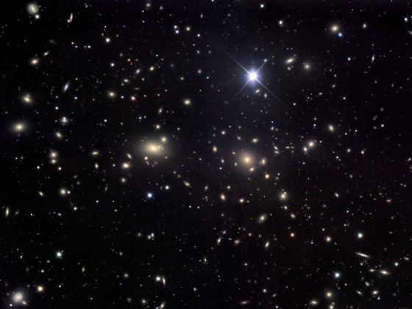
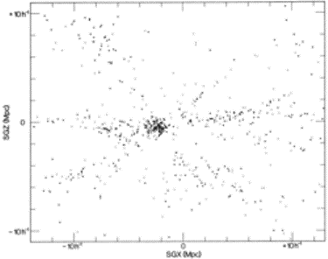
4. Сверхскопление - концентрация богатых скоплений галактик. Известно около пятидесяти сверхскоплений. Самое крупном насчитывает 29 богатых скоплений. Эти структуры имеют в поперечнике сотни миллионов световых лет.
Наш Местный комплекс находится на периферии сверхскопления диаметром в 40 Мпк с центром в богатом скоплении Девы. В этом сверхскоплении около 400 отдельных скоплений собраны в слои и полосы, разделенные промежутками и более 30000 галактик. Подробные карты Местного сверхскопления галактик опубликовал в 1982 году Брент Талли (США). Подавляющее большинство галактик (60%) находятся в узком слое толщиной всего около 10 млн. св. лет вблизи плоскости Сверхскопления. Большая концентрация галактик вблизи центра — скопление Девы. Лишь 40% галактик расположены вне плоскости Сверхскопления. При этом 98% галактик Местного сверхскопления принадлежат 11 облакам, суммарный объем которых не превышает 5% объема всего Сверхскопления.
Ближайшие к нам скопления галактик расположены в созвездиях Пегаса и Рыбы на расстоянии в 212 млн световых лет.
Скопление галактик в Волосах Вероники - богатое скопление галактик , простирающееся на несколько градусов небесной сферы. Почти каждый объект на фотографии - галактика. Скопление галактик Coma, изображенное на снимке является одним из самых плотных из известных скоплений.
Оно находится, по некоторым оценкам, на расстоянии 300 млн. световых лет. Имеет почти сферическую форму, где большинство галактик сконцентрировано в центре и являются эллиптическими, причем среднее расстояние между галактиками в три раза меньше расстояния между Млечным Путем и Туманностью Андромеды в Местной группе. Содержит более 1000 ярких эллиптических галактик и более 50000 мелких, а вне скопления большинство спиральные. Диаметр скопления 10млн.световых лет. В центре скопления находятся две сверхгигантские эллиптические галактики. Скопление - сильнейший источник рентгеновского излучения, природа которого пока изучается.
Среднее расстояние между сверхскоплениями составляет 55 Мпк.
Вывод: Вселенной на самых разных уровнях присуща структурность: от ядер атомов до гигантских сверхскоплений галактик. Разумно было бы предположить, что эта иерархия распространяется дальше на сколь угодно много уровней, но в 1990-е было выяснено, что на масштабах порядка 300 мегапарсек Вселенная (точнее Метагалактика) практически однородна.
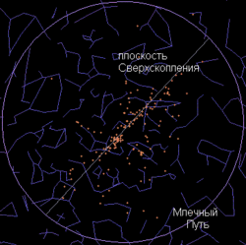
В 1986г открыт великий аттрактор — гравитационная аномалия, расположенная в межгалактическом пространстве в центре Местного cверхскопления. Этот объект, имеющий массу десятков тысяч галактик, наблюдается благодаря эффекту, который он оказывает на движение галактик. Наблюдение Великого аттрактора затруднено тем, что он находится в "зоне затенения", закрытой от наблюдения плоскостью Млечного пути.
Местная группа вместе с другими близкими галактиками участвуют в совместном движении к центру Местного cверхскопления с относительными скоростями порядка 250 км/с. Галактики обнаруживают крупномасштабное течение в сторону Великого аттрактора со скоростью порядка 600 км/с в системе отсчёта, связанной с реликтовым фоном.
Он находится в скоплении галактик Abell 3627. Расстояние до него оценивается примерно в 65 Мпк. Масса — порядка 5×10¹⁶ солнечных масс, но масса видимого вещества в той области, по меньшей мере, в 10 раз меньше. Считается, что основную массу составляет тёмная материя.
2. Метагалактика - вся наблюдаемая часть Вселенной, составная часть Вселенной. Размер наблюдаемой Вселенной ограничен расстоянием, которое мог пройти свет с момента Большого
Взрыва. В Метагалактике пространство между галактиками заполнено чрезвычайно разряженным межгалактическим газом, пронизываемым космическими лучами, гравитационными и электромагнитными полями. Большая часть вещества для нас невидима (темная материя) и многие астрономы поддерживают мысль о том, что темное вещество состоит из более или менее обычного вещества - множества слабых коричневых карликов, или, возможно, темных планет типа Юпитера. В принципе во Вселенной возможно существование и других метагалактик.
Мы не в силах увидеть, какой облик в данный момент времени имеет наша Метагалактика: чем дальше находится космический объект, тем большее прошлое объекта мы наблюдаем (время, необходимое для прохождения света).
Метагалактика - это предельная по степени общности и объему, обладающая структурностью на всех своих уровнях система космических объектов массой около 10⁵² кг, размерами около 10²³ - 10²⁴ км (≈14 миллиардов св. лет) и возрастом до 14 миллиардов лет.
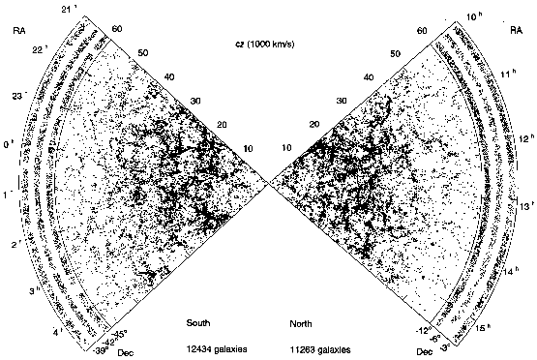
Сводная карта распределения галактик в Las Campanas Redshift Survey, .
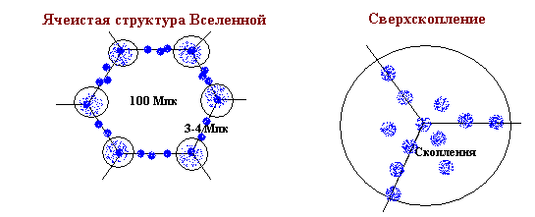
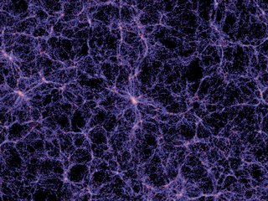
В конце 1970-х годов было открыто, что галактики в сверхскоплениях распределены не равномерно, а сосредоточены вблизи границ ячеек (сотов), внутри которых галактик почти нет. Метагалактике присуща сетчатая (пористая) структура. Размеры ячеек около 100 Мпк, а толщина стенок 3-4 Мпк. Если в масштабах Солнечной системы, Галактики вещество распределено неравномерно, то в масштабах сверхскоплений галактик вещество распределено практически равномерно. Вселенную можно считать однородной, не имеющей центров и изотропной. По современным представлениям, Вселенная представляет собой совокупность довольно плоских «листов», разделённых областями, в которых практически нет светящейся материи. Эти области (пустоты, англ. voids) имеют размер порядка сотни мегапарсек. В начале 1990 года американские астрономы М. Келлер и Дж. Хайкр выявили сверхплотное скопление галактик в северной части неба, которому дали название «Великая стена», по аналогии с Великой Китайской стеной. Протяженность этой звездной стены составляет примерно 500 млн световых лет, а ширина и толщина - соответственно 200 и 50 млн световых лет (из других источников размером 50х30х5 Мпк). Образование такого звездного скопления никак не вписывается в общераспространенную теорию большого взрыва происхождения Вселенной, из которой вытекает относительная равномерность распределения материи в космосе. Подобное образование имеется и в южной части неба.
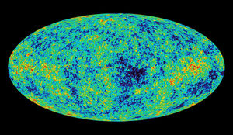
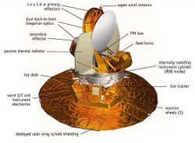
Собранная WMAP (Wilkinson Microwave Anisotropy Probe, запуск 30 июня 2001) по наблюдению микроволнового фона информация позволила учёным построить к 2006 году самую детальную на сегодняшний день карту флуктуаций температуры распределения микроволнового излучения на небесной сфере. Параметры функции, описывающей измеренное распределение, согласуются с моделью Вселенной, состоящей:
• на 4 % из обычного вещества,
• на 23 % из так называемой тёмной материи (возможно состоящая из слабовзаимодействующих массивных частиц (вимп)) и
• на 73 % из ещё более таинственной тёмной энергии, вызывающей ускоренное расширение Вселенной. Данные WMAP позволяют утверждать, что тёмная материя является холодной (то есть состоит из тяжёлых частиц, а не из нейтрино или каких-либо других лёгких частиц). В противном случае лёгкие частицы, движущиеся с релятивистскими скоростями, размывали бы малые флуктуации плотности в ранней Вселенной. Среди других параметров, из данных WMAP определены (исходя из ΛCDM-модели, то есть фридмановской космологической модели с Λ-членом и холодной тёмной материей:
• возраст Вселенной: (13,7 ± 0,2)х10⁹ лет;
• постоянная Хаббла: 71 ± 4 км/с/Мпк;
• плотность барионов в настоящее время: (2,5 ± 0,1)х10^{—7} см^{—3};
• параметр плоскостности Вселенной (отношение общей плотности к критической): 1,02 ± 0,02;
• суммарная масса всех трёх типов нейтрино: <0,7 эВ.
3. Космология - раздел астрономии, изучающий происхождение, свойства и эволюцию Вселенной, используя методы и достижения физики, математики и философии. Физическая (наблюдательская) космология занимается наблюдениями, которые дают информацию о Вселенной в целом, а теоретическая космология - разработкой моделей, которые должны описывать наблюдаемые свойства Вселенной в математических терминах. Результаты исследований, полученные внегалактической астрономией, являются основным наблюдательным материалом для космологии.
Космологические учения древности были просто иллюстративными моделями и мифами. Однако уже греческая космология стремилась построить математическую модель движения планет. Современная космология целиком базируется на законах физики и математических конструкциях.
Теоретическая космология обычно основывается на общей теории относительности, разработанной в начале 20-го века немецким физиком Альбертом Эйнштейн (1879-1955). На больших расстояниях преобладающей силой, воздействующей на вещество, является гравитация, и, следовательно, именно она определяет крупномасштабную структуру Вселенной. Общая теория относительности способна описать связи между пространством, временем, веществом и гравитацией. Эйнштейн, придерживаясь точки зрения не меняющегося состояния Вселенной со временем, для уравновешивания силы притяжения, ввел гипотетические силы отталкивания и космологическую постоянную - Λ-член. В 1922-1924гг российский математик Александр Александрович Фридман (1988-1925), решая уравнение Эйнштейна, вывел идею глобальной эволюции Вселенной, т.е. материя в масштабах однородной и изотропной Вселенной не может находиться в покое - Вселенная либо должна сжиматься, либо расширяться. Все зависит от средней плотности материи (критическая 10⁻²⁶кг/м³). Но к сожалению мы видим лишь небольшую часть материи, остальная представляет невидимую часть (скрытую массу), а потому оценить среднюю плотность не можем. Открытие 1) красного смещения (1929г) и 2) реликтового излучения (1965г) подтвердили теорию расширяющейся Вселенной.
В 1929г Эдвин Поуэлл ХАББЛ (1889-1953, США) открывает красное смещение, объясняемое эффектом Доплера, установил закон (Хаббла), что красное смещение (скорость) возрастает пропорционально расстоянию до галактик υ=H.r (где сегодня можно считать Н=75 км/(с.Мпк) -постоянная Хаббла). В Метагалактике происходит взаимное удаление всех галактик. Но расширение Метагалактики (причем по последним данным с ускорением) происходит только на уровне скоплений и сверхскоплений и не существует центра, от которого разбегаются галактики. Начало расширения можно найти разделив расстояние с начала расширения на скорость, то есть R/(H.R)=1/H≈14 млрд.лет, тогда получим размер наблюдаемой Вселенной R=с/H≈4300 Мпк. Закон Хаббла плохо выполняется или совсем не выполняется для объектов, находящихся на расстоянии ближе 10-14 млн. св. лет, то есть как раз для тех галактик, расстояния до которых наиболее надёжно определяются без красного смещения. Закон Хаббла плохо выполняется и для галактик на очень больших расстояниях (в миллиарды св.лет), которым соответствует величина z >1.
Исходя из теории Фридмана получаем, что в момент начала расширения Вселенной вещество имело колоссальную плотность. В 1948г Георгий Антонович Гамов (1904-1968) выдвигает идею, что на начальном этапе вещество имело не только колоссальную плотность, но и очень высокую температуру (теория Большого Взрыва). В 1965г было открыто космическое фоновое излучение, предсказанное Гамовым, получившим название реликтового (электромагнитное излучение водорода с температурой 2,7К). Открыто было на волне 7,35см случайно американскими инженерами Арно Пензиасом и Робертом Вильсоном (Нобелевская премия 1978г). Измерение изотропности фонового излучения, показало однородность Вселенной во всех направлениях. Плотность энергии реликтового излучения (около 500 квантов в см³) в 30 раз больше плотности энергии всех существующих сегодня источников (звезд, галактик и т.д.).
Можно воспользоваться известными законами физики и просчитать в обратном направлении все состояния, в которых находилась Вселенная, начиная с 10⁻⁴³ секунд после Большого Взрыва (Планковское время). Наблюдаемая Вселенная с очень хорошей точностью однородна и изотропна, и является геометрически плоской. Это явление объясняется эпохой космической инфляции (около 10⁻³⁷ секунд), во время которой Вселенная расширилась во много раз. Приблизительно с 1 секунды после Большого Взрыва материя охладилась достаточно для образования стабильных нуклонов и начался процесс первичного нуклеосинтеза. Он длился до возраста Вселенной 3 минуты, и за это время образовался первичный состав звёздного вещества: около 25% гелия-4, 1% дейтерия, следы более тяжёлых элементов до бора, остальное - водород. Вселенная постепенно охлаждалась и через 379 000 лет после Большого Взрыва стала достаточно холодной для образования атомов (3000 К). Таким образом, из состояния плазмы, непрозрачного для большей части электромагнитного излучения, материя перешла в газообразное состояние. Тепловое излучение той эпохи мы можем непосредственно наблюдать в виде реликтового излучения. На этой стадии Вселенная стала прозрачной для излучения. Плотность вещества теперь стала выше плотности излучения, хотя раньше ситуация была обратной, что и определяло скорость расширения Вселенной. Фоновое микроволновое излучение - все, что осталось от сильно охлажденного излучения ранней Вселенной. Первые галактики начали формироваться из первичных облаков водорода и гелия только через один или два миллиарда лет.
3. Закрепление материала:
1. Эллиптическая галактика в созвездии Девы M49 (NGC 4472) удалена от нас на расстояние приблизительно 42 млн. световых лет. Определите скорость удаления М49.
2. Спиральная галактика NGC 772 (Arp 78) с большим числом близких карликовых спутников имеет скорость удаления порядка 1900км/с. Сколько времени свет идет от нее до Земли?
3. Галактика, видимый угловой диаметр которой 10'' удаляется со скоростью 2¹⁰ км/с. Каков ее линейный диаметр?
4. Проверочный ТЕСТ по теме "Галактики"
Итог:
1. Какие существуют системы в масштабах Вселенной?
2. В чем сущность ячеистой структуры Вселенной?
3. Какие основные открытия положены в основу Большого Взрыва?
4. Оценки.
Дома: §30, вопросы стр. 176-177, стр.191-192 (п. 1-11).

